Наследование

Python позволяет вам создать расширенный класс из одного или многих других классов. Этот класс называется производный класс (derived class) или просто подкласс .

Подкласс унаследует атрибуты, методы, и другие члены из родительского класса. Он так же может переопределять (override) методы родительского класса. Если подкласс не определяет свой конструктор, он унаследует конструктор родительского класса по умолчанию.
Нам нужно несколько классов для примера.
- Animal (Животное): Класс имитирует животное.
- Duck (Утка): Класс имитирует утку, это подкласс Животного.
- Cat (Кот): Класс имитирует кота, это подкласс Животного.
- Mouse (Мышь): Класс имитирует мышь, это подкласс Животного.
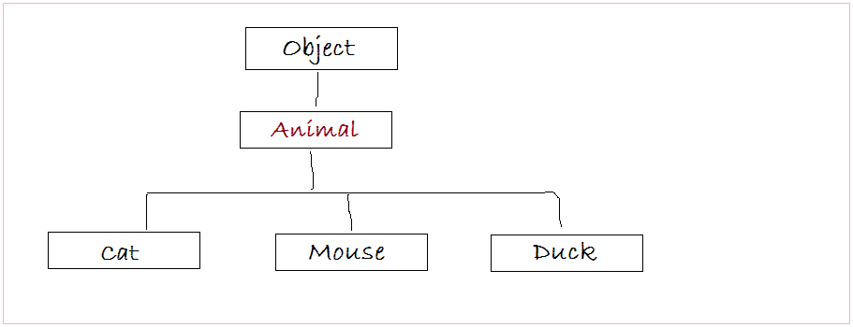
В Python, конструктор (constructor) используется для создания объекта и прикрепляет значение атрибутам (attribute).
Конструктор подклассов всегда вызывается конструктором родительского класса, чтобы инициализировать значение для атрибутов родительского класса, затем он прикрепляет значение этим атрибутам.

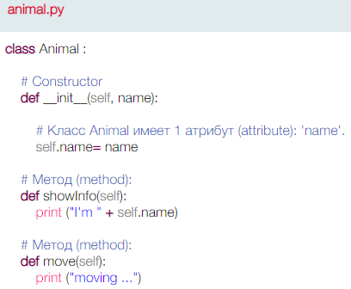
Cat является подклассом, унаследованным от класса Animal, он тоже имеет атрибуты (attribute) этого класса.
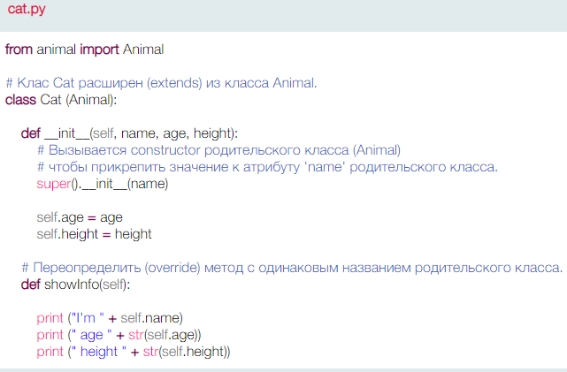

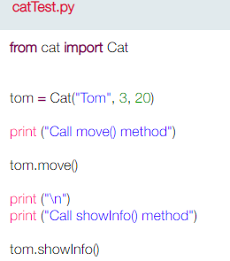
Результат запуска модуля catTest:
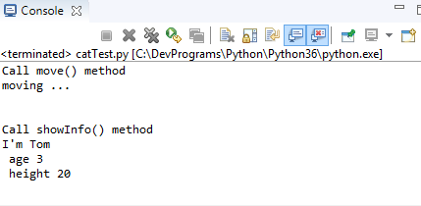

Что случится, когда вы создаёте объект конструктором (constructor)? Как он вызовет коструктор родительского класса? Смотрите иллюстрацию ниже:
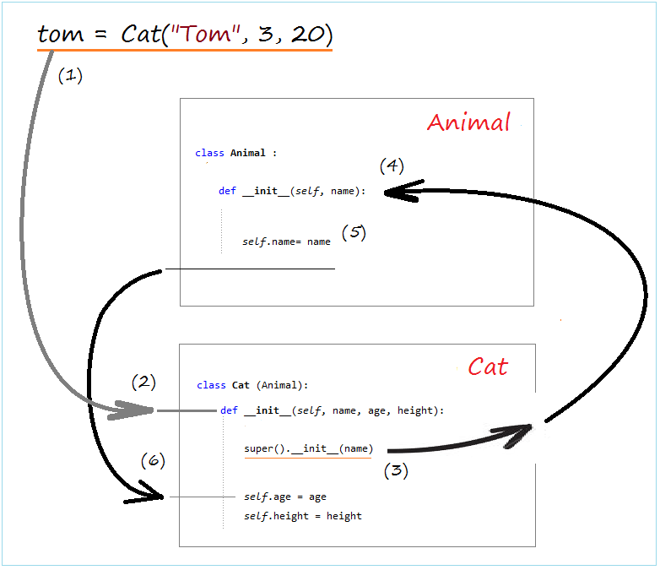

С иллюстрации выше вы видите, что конструктор (constructor) родительского класса вызывается в конструкторе подкласса, она присвоит значения атрибутам (attribute) родительского класса, затем и атрибутам подкласса.

Переопределение метода

По умолчанию, подкласс унаследует методы из родительского класса, но подкласс может переопределять (override) методы родительского класса.

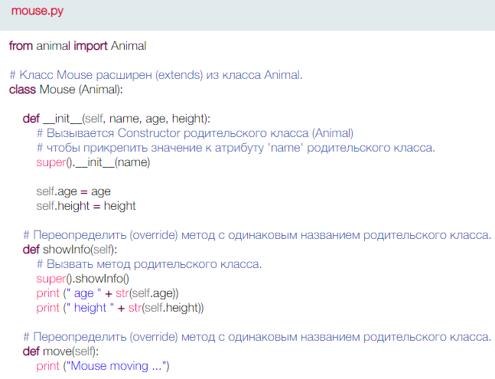
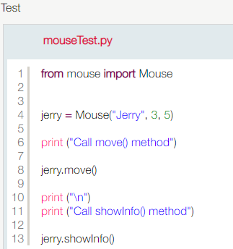
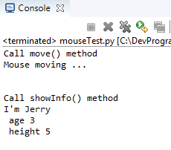

Абстрактный метод

Понятие абстракного метода (abstract method) или абстракного класса (abstract class) имеется в таких языках как Java, C#. Но не полностью определяется в Python. Все же у нас есть способ определить его.
Класс, называется абстрактным (abstract), определяет абстрактные методы и подкласс должен переопределять (override) эти методы, если хочет их использовать. Абстрактные методы всегда вызывают исключение NotImplementedError.

Множественное наследование

Python позволяет множественное наследование, что означает, что вы можете создать расширенный класс из двух или более других классов. Родительские классы могут иметь одинаковые атрибуты (attribute) или методы .... Подкласс будет приоритетно наследовать атрибуты, методы, ... первого класса в списке наследования.

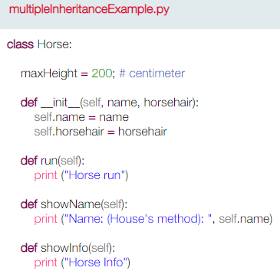

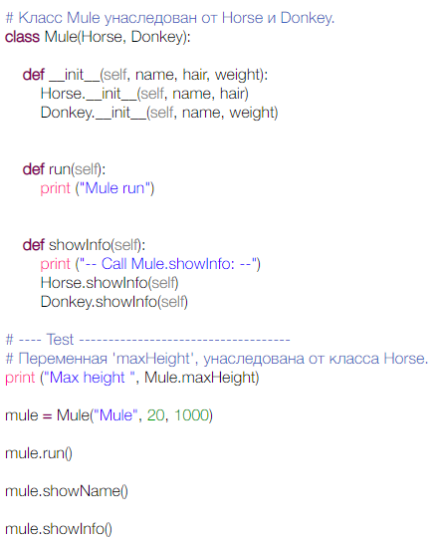

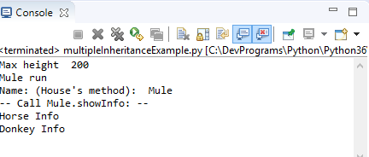

Задачи для закрепления материала

1. Требуется создать новый класс (Например Class2), в котором будет доступ ко всем атрибутам и методам класса Class1, а также к некоторым атрибутам и методам.
Решение:
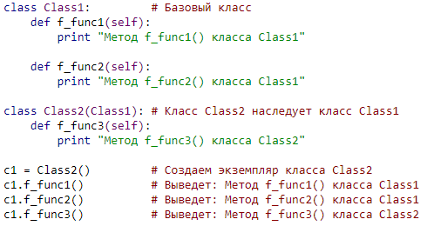
Как видно из примера, класс Class1 указывается внутри круглых скобок в определение класса Class2. Таким образом, класс Class2 наследует все атрибуты и методы класса Class1. Класс Class1 вызывется базовым классом ими суперклассом, а класс Class2 - производным классом или подклассом.
Если имя метода в классе Class2 совпадает с именем метода класса Class1, то будет использоваться метод из класса Class2. Чтобы вызвать одноименный метод из базового класса, следует указать перед методом название базового класса. Кроме того, в первом параметре метода необходимо явно указать ссылку на экземпляр класса. Рассмотрим это на примере:
